12 Пробвайте 02 Гадател

Не вярвам, че можем да виждаме в бъдещето, но е забавно да се опитваме. Нека да напишем програма, която да отговаря на въпроси като гадател.

Формата, която трябва да създадете, изглежда по следния начин:

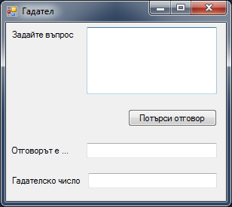

При натискането на бутона Seek Answer използвайте метода SubString, за да пребройте всяка една от гласните във въпроса (A, E, I, O, U). Не забравяйте малките и големите букви се броят поотделно. Проверете дали въпросът е въведен. Използвайте оператори за цикъл.

Запомнете, че методът Length преброява символите в низ. Позициите на символите в низ се номерират от 0 така, че ако броят им е 10, то позициите им ще имат номера от 0 до 9.

Като използвате броя на гласните букви във въпроса генерирайте отговор. Използвайте въображението си при създаване на отговорите. “ДА” и “НЕ” са подходящи, но отегчителни. Трябва да имате най-малко пет отговора. Препоръчително е да са повече.

Ако програмата работи коректно, я покажете на учителя си.

